Üürilepingu nr ....... Lisa nr 1

Ruumide asendiplaan hoones

Neveri OÜ, registrikood 11672926, aadress Räpina mnt 12 Võru 65606 (edaspidi nimetatud: “Üürileandja”) keik@keik.ee +372 6016 160, keda esindab juhatuse liige Anita Hoole ühelt poolt,
ja
........ OÜ, registrikood ……… (edaspidi nimetatud: “Üürnik”), aadress .............., tel +372 ............, e-post: info @gmail.com mida käesoleva Lisa 1 sõlmimisel esindab juhatuse liige ......... teiselt poolt

märkisid ruumide asukohad hoones numbriga 15 (108,80 m²)

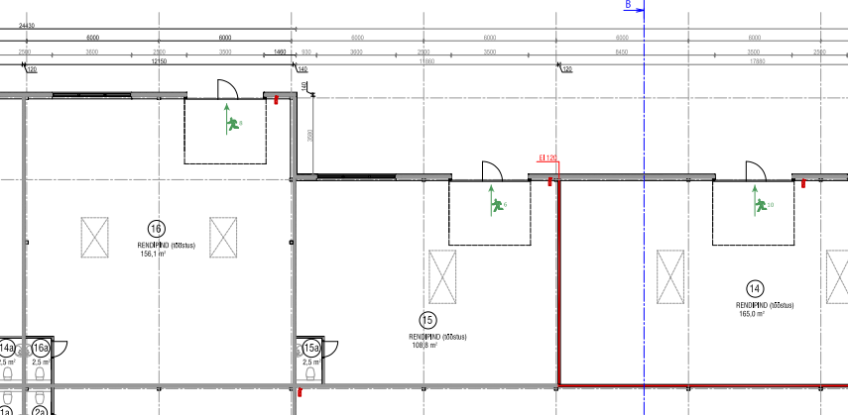

Üürileandja: Üürnik:

___________________ ______________________
Anita Hoole ..........
Neveri OÜ .............. OÜ

